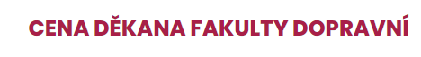
Školní rok 2022/2023
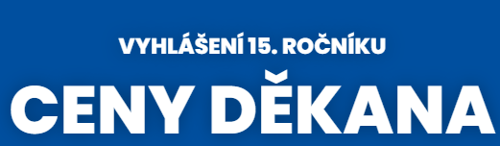
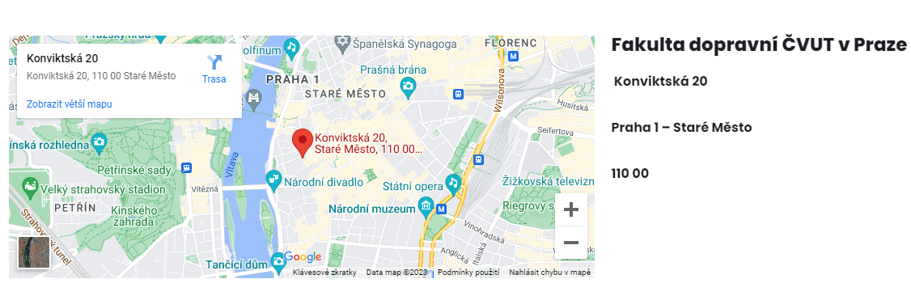
Soutěžící mají za úkol vytvořit odbornou práci s tematikou v oblasti dopravy, elektronických komunikací či moderních technologií, a to v následujících tematických okruzích:
- Dopravní stavby
- Ekonomika dopravy a elektronických komunikací
- Design dopravních prostředků a staveb
- Doprava ve městech a aglomeracích
- Využití moderních technologií v oblasti dopravy (telematika, digitalizace)
- Automatizované dopravní prostředky
- Smart Cities

Celkem se soutěže zúčastnilo 9 studentů z různých škol v ČR. Soutěž proběhla 28.2.2023
Z naší školy soutěžilo 5 studentů.
- Koncepce tarifního uspořádání PID – Velička Jan, DŽC3
- Lokomotivy TU 47.0 - Šole Michal, DMS2
- Zlepšení pražského metra – Dvorský Matěj a Kovář Michal, DMS3
- Manažerská hra Airline Manager 2 – Bittnar Ondřej, DŽC3

Vyhlášení soutěže

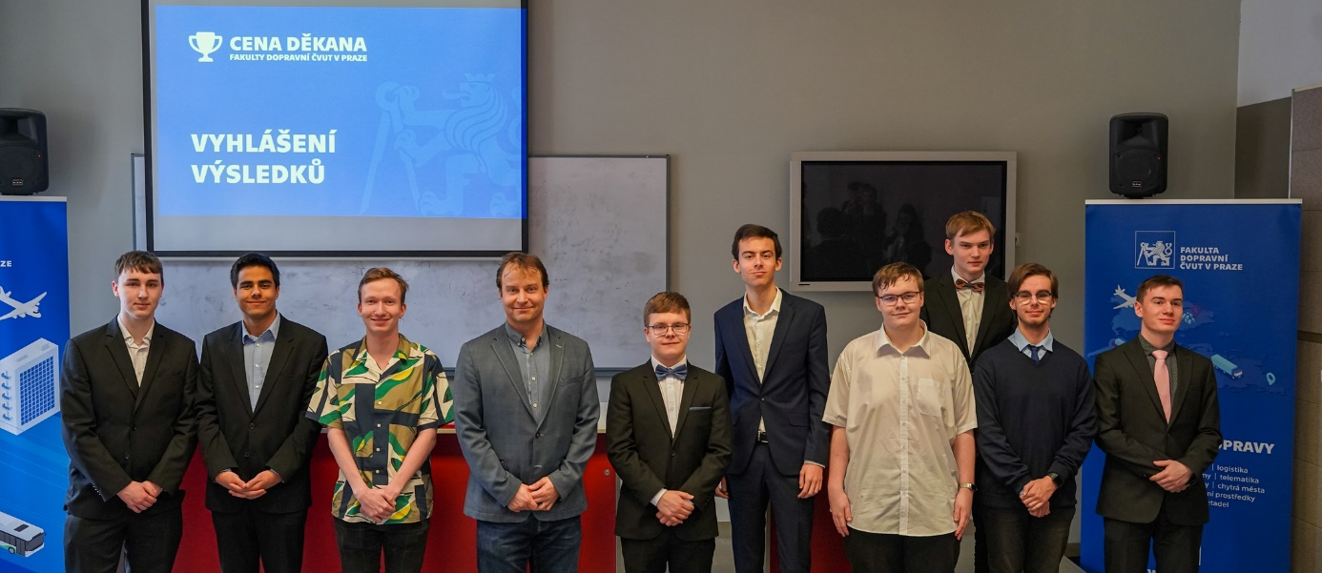
Soutěžící s děkanem
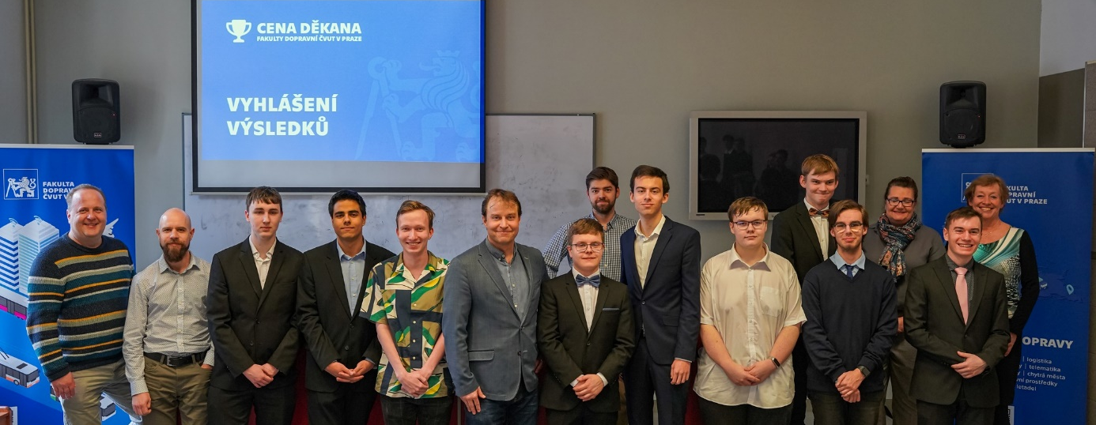
Celá komise a soutěžící
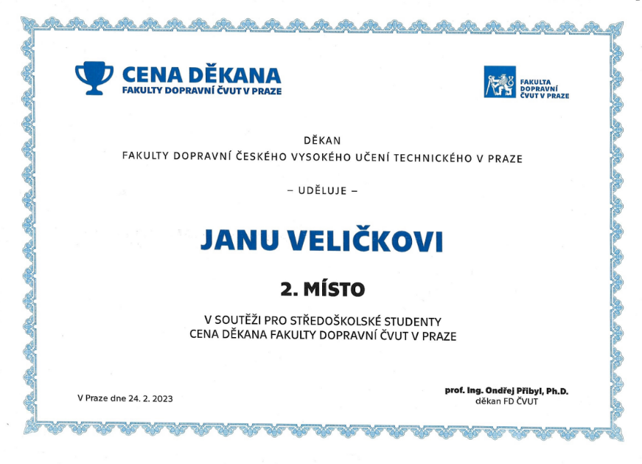
Pořadí našich studentů:
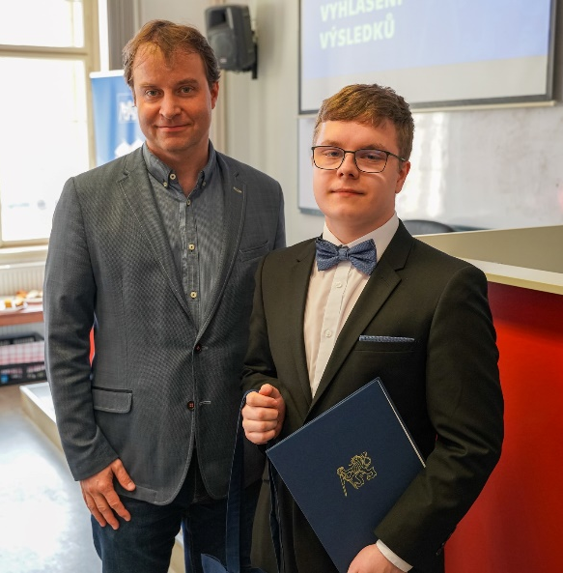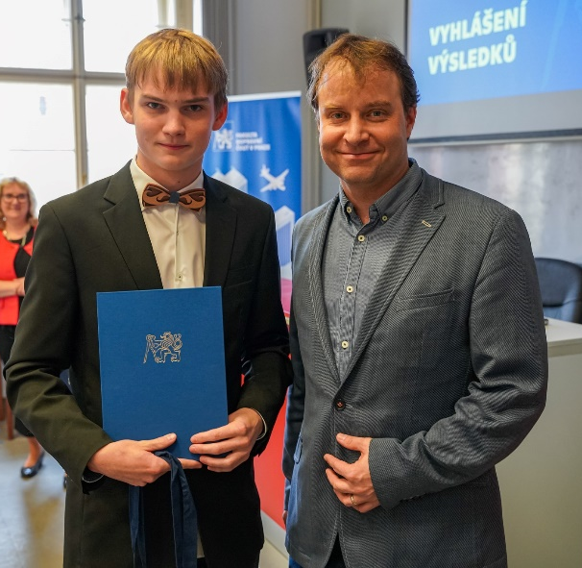
4. místo – Michal Šole, Ondřej Bittnar
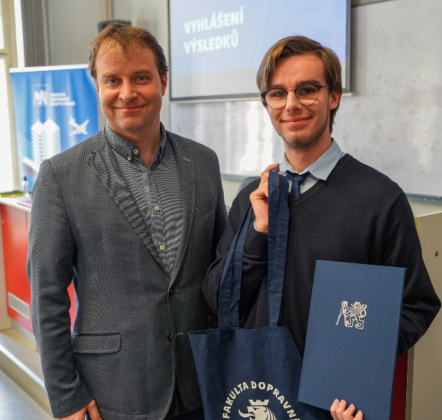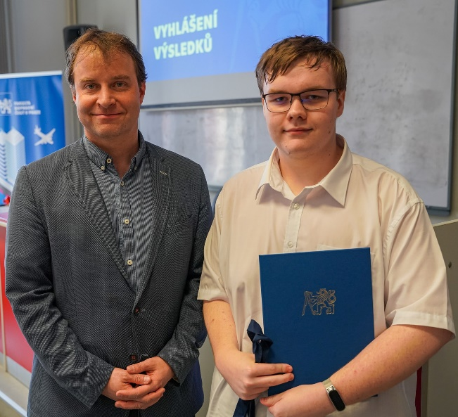
4. místo – Michal Kovář a Matěj Dvorský
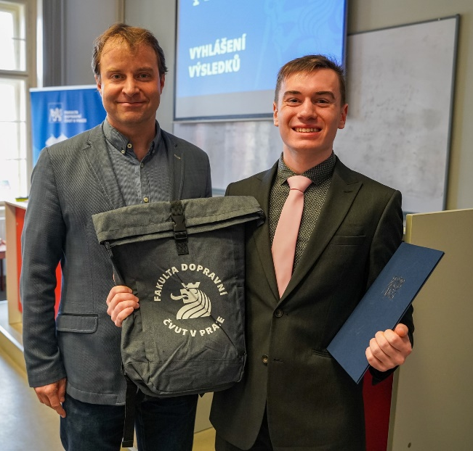
2. místo Jan Velička
Naši soutěžící:
